Ysgol y Creuddyn | Yr Adran Fathemateg
Modiwl M1 (Mecaneg 1)
Nodiadau Adolygu
Cynnwys
1. Mudiant Unionlin | 1 |  | 6. Ffrithiant | 13
2. Graffiau Teithio | 4 |  | 7. Momentwm ac Ergyd | 19
3. Llinynnau | 8 |  | 8. Grymoedd | 22
4. Lifftiau | 9 |  | 9. Momentau | 26
5. Mudiant ar blân ar oledd | 11 |  | 10. Laminâu Unffurf | 28

- Mudiant Unionlin.
Rydym yn ystyried mudiant gwrthrych mewn llinell syth. Mae’r nodiant canlynol yn cael ei ddefnyddio.
Symbol | Enw Cymraeg | Enw Saesneg | Uned Safonol
S | Dadleoliad | Displacement | m
u | Cyflymder Cychwynnol | Initial Velocity | ms^{–1}
v | Cyflymder Terfynol | Final Velocity | ms^{–1}
a | Cyflymiad | Acceleration | ms^{–2}
t | Amser | Time | s
Os yw’r mudiant yn fertigol, yna mae’r cyflymiad sy’n cael ei achosi gan ddisgyrchiant yn 9.8ms^{–2}, ar ei lawr.
Rhaid cofio’r pedwar hafaliad canlynol.
$v=u+at$ $S=ut+\frac{1}{2}at^{2}$ $v^{2}=u^{2}+2aS$ $S=\left(\frac{u+v}{2}\right)t$
Pethau i’w cofio:
- Gwnewch ddiagram os yn bosib.
- Ar ddechrau’r cwestiwn, rhaid dewis un cyfeiriad fel y cyfeiriad positif a glynu at y dewis yma wedyn.
- Nid oes gan buanedd a pellter gyfeiriad, felly maent o hyd yn bositif. Er enghraifft, os yw $v$ (y cyflymder terfynol) yn –3ms^{–1}, yna mae’r buanedd yn 3ms^{–1}.
- Mae cyflymiad negatif yn erbyn y cyfeiriad teithio yn arafiad (deceleration).
- Ar ddechrau pob rhan o gwestiwn, cofiwch wneud rhestr “Suvat”.
Enghraifft (Haf 2009)
Mae bachgen yn taflu carreg yn fertigol i fyny â chyflymder cychwynnol 14.7ms^{–1} o bwynt uchaf clogwyn ag iddo uchder 70.2m.
(a) Cyfrifwch fuanedd y garreg 2s ar ôl ei thaflu.
(b) Cyfrifwch fuanedd y garreg wrth iddi daro’r ddaear ar waelod y clogwyn.
(c) Am faint o amser mae’r garreg o leiaf 3.969m uwchben pwynt uchaf y clogwyn?
Ateb
(a) Dewis i fyny fel y cyfeiriad positif.
S = ?
u = 14.7ms^{–1}
v = ?
a = –9.8ms^{–2}
t = 2s
v = u + at
v = 14.7 + –9.8×2
v = –4.9ms^{–1}.
Felly buanedd y garreg 2s ar ôl ei daflu yw 4.9ms^{–1}.
(b) S = –70.2m v² = u² + 2aS
u = 14.7ms^{–1} v² = 14.7² + 2×–9.8×–70.2
v = ? v² = 1592.01
a = –9.8ms^{–2} v = 39.9ms^{–1}
t = ? Wrth daro’r ddaear, buanedd y garreg yw 39.9ms^{–1}.
(c) S = 3.969m S = ut + ½at²
u = 14.7ms^{–1} 3.969 = 14.7t + ½×–9.8×t²
v = ? 3.969 = 14.7t – 4.9t²
a = –9.8ms^{–2} 4.9t² – 14.7t + 3.969 = 0
t = ? t² – 3t + 0.81 = 0
(t – 0.3)(t – 2.7) = 0
Naill ai t – 0.3 = 0 neu t – 2.7 = 0
Naill ai t = 0.3s neu t = 2.7s.
70.2m
14.7ms^{–1}
1ms^{–1} ≈ 2.25mph
10ms^{–1} ≈ 22.5mph
50ms^{–1} ≈ 112.5mph
Felly mae’r garreg o leiaf 3.969m uwchben pwynt uchaf
y clogwyn am 2.7 – 0.3 = 2.4s.
Atebion yr Hen Gwestiynau Arholiad
Gaeaf 2006 (a) (i) v = 56ms^{–1} (ii) t = 5.71s, i 2 le degol.
(b) (i) a = 5ms^{–2} (ii) S = 40m, felly uchder y gwrthrych uwchben y ddaear = 160 – 40 = 120m.
Haf 2006 (a) t = 4.5s, v = 22.05ms^{– 1} (b) S = 24.80625m (c) 7.35ms^{–1} ar ei lawr.
Gaeaf 2007 (a) S = 5.625m (b) Uchder y clogwyn yw 70m.
Haf 2007 (a) 11.55ms^{–1} (b) S = (–)6.80625m, felly yr uchder mwyaf uwchben y ddaear = 1.75 + 6.80625
= 8.55625m (c) v = 12.95ms^{–1} (ch) 10.36ms^{–1}.
Haf 2008 (a) u = 24.5ms^{–1} (b) S = 19.6m (c) v = 44.41ms^{–1}, i 2 le degol.
Gaeaf 2009 (a) u = 14ms^{–1} (b) a = 0.2ms^{–2} (c) v = 40.9ms^{–1}, i 1 lle degol.
Gaeaf 2010 (a) S = 16.9m (b) t = 3.71s, i 2 le degol (c) Buanedd = 6.3ms^{–1}; Cyfeiriad = ar ei lawr.
Haf 2010 (a) v = 17.5ms^{–1} (b) t = ¹¹/₇s.
Haf 2011 (1) (a) v = 25.5ms^{–1} (b) S = 33.125m. (3) (a) u = 3ms^{–1}, a = 2ms^{–2}.
Gaeaf 2012 (a) t = 5s (b) v = 34.3ms^{–1}.
Haf 2012 (a) v = 49ms^{–1} (c) 807.5m.
Gaeaf 2013 (1) (b) 88m (c) v = 24.2ms^{–1} i 1 lle degol (3) (a) 3.1s i 1 lle degol (b) Bydd yr amser yr
un peth (nid yw’r hafaliadau mudiant yn dibynnu ar màs).
Haf 2013 (3) (b) t = 4s
Gaeaf 2014 (a) t = ⁵/₇s (b) 50.4m
Haf 2015 (b) 4.
Haf 2016 a = 1.5ms^{–2}, u = 8ms^{–1}.
Haf 2017 (a) a = 0.3 ms^{–2} (b) 60N (c) (–) 660N.
Haf 2018 (a) v = 1.4 ms^{–1} (b) v = 28 ms^{–1} (c) 3.9 m.
- Graffiau Teithio.
Mewn graff dadleoliad-amser, mae graddiant y graff yn rhoi’r cyflymder ar amser penodol.
Mewn graff cyflymder-amser, mae graddiant y graff yn rhoi’r cyflymiad ar amser penodol, ac mae’r arwynebedd o dan y graff yn rhoi’r pellter a deithwyd mewn amser penodol.
$\text{Cyflymder}=\frac{\text{Newid mewn dadleoliad}}{\text{Amser}}$ $\text{Cyflymiad}=\frac{\text{Newid mewn cyflymder}}{\text{Amser}}$

Enghraifft (Haf 2007)

Mae trên yn teithio ar hyd trac llorweddol syth, a’i fuanedd wrth iddo fynd heibio i’r caban signalau $A$ yw 5ms^{–1}. Yn syth ar ôl iddo fynd heibio i $A$, mae’r trên yn cyflymu ar gyfradd 0·6ms^{–2} am 25s. Yna mae’n teithio ar fuanedd cyson $V$ms^{–1} ac yn olaf, mae’n arafu’n unffurf am 30s nes iddo ddod i ddisymudedd yng ngorsaf $B$. Cyfanswm yr amser y mae’n cymryd i’r trên deithio o $A$ i $B$ yw 12 munud.
(a) Cyfrifwch werth $V$.
(b) Brasluniwch graff cyflymder-amser ar gyfer y daith o $A$ i $B$.
(c) Darganfyddwch faint arafiad y trên yn ystod 30s olaf ei daith.
(ch) Darganfyddwch y pellter rhwng $A$ a $B$.

Ateb

(a) Dewis y cyfeiriad mae’r trên yn teithio fel y cyfeiriad positif.
S = ?
u = 5ms^{–1}
v = ?
a = 0.6ms^{–2}
t = 25s
v = u + at
v = 5 + 0.6×25
v = 20ms^{–1}
Felly gwerth $V$ yw 20ms^{–1}.
(b)
Cyflymder (ms^{–1})
20

Y
X
(c) Dull 1: Defnyddio’r hafaliadau mudiant Dull 2: Defnyddio graddiant y graff
S = ? Arafiad = $\frac{\text{Newid mewn buanedd}}{\text{Amser}}$
Z
W
B
A
25 690 720
5
Amser (s)
u = 20ms^{–1} * Arafiad = $\frac{-20}{30}$
v = 0ms^{–1} Arafiad = $-\frac{2}{3}$ ms^{–2}.
a = ?
t = 30s

v = u + at
0 = 20 + a×30
–20 = 30a
a = $-\frac{2}{3}$ms^{–2}
Felly maint yr arafiad yw $-\frac{2}{3}$ ms^{–2}.

(ch) Pellter rhwng $A$ a $B$ = Arwynebedd o dan y graff
= W + X + Y + Z
= (5×25) + (½×25×15) + (665×20) + (½×30×20)
= 13912.5m
Enghraifft (Haf 2010)

Mae car yn teithio ar hyd ffordd syth ABC â chyflymiad unffurf a ms^{–2}. Y pellter AB yw 95m. Yr amser y mae’n cymryd i’r car deithio o A i B yw 5s a’r amser y mae’n cymryd iddo deithio o B i C yw 2s. Buanedd y car yn A yw
u ms^{–1} a’i fuanedd yn C yw 29.8ms^{–1}. Darganfyddwch werth a a gwerth u.
Ateb

I gychwyn, gallwn lunio graff cyflymder-amser i ddarlunio’r sefyllfa.
Cyflymder (ms^{–1})
29.8

u
X
5 7
Y
C
B
Gan ddefnyddio $\text{Cyflymiad}=\frac{\text{Newid mewn cyflymder}}{\text{Amser}}$, gwelwn fod y cyflymiad unffurf yn $\frac{29.8-u}{7}$ ms^{–2}.
Gallwn ddefnyddio’r hafaliad $v = u + at$ i gyfrifo’r cyflymder yn B:
$v=u+\left(\frac{29.8-u}{7}\right)×5$
$v=u+\frac{149-5u}{7}$.
Yr arwynebedd o dan y graff (rhwng A a B) yw 95m.
Felly $X+Y=95$
$5u+\frac{1}{2}×5×\left(\left[u+\frac{149-5u}{7}\right]-u\right)=95$
$5u+\frac{372.5-12.5u}{7}=95$
$35u+372.5-12.5u=665$
$22.5u=292.5$
$u=13$ ms^{–1}.
Felly $a=\frac{29.8-13}{7}$
$a=2.4$ ms^{–2}.
A
Amser (s)
Atebion yr Hen Gwestiynau Arholiad
Gaeaf 2006 (a) 30s (b) a = $\frac{1}{3}$ms^{–2} (c) v = 25ms^{–1} (ch) ❶; mae’r buaneddau’n hafal pryd mae t = 15s.
Haf 2006 (a) t = 40s (b) ❷ (c) t = 120s.
Gaeaf 2007 (a) a = 0.8ms^{–2} (b) v = 6.4ms^{–1} (c) ❸ (ch) 208m (d) T = 60000N.
Gaeaf 2008 (a) a = 0.128ms^{–2} (b) t = 62.5s (c) v = 15.2ms^{–1} (ch) S = 417.6m (d) ❹.
Haf 2008 (a) t = 20s (b) ❺.
Gaeaf 2009 (a) v = 16.7ms^{–1} (b) ❻ (c) 201.9m.
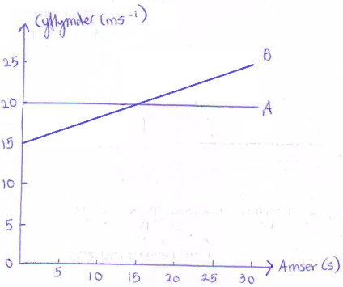
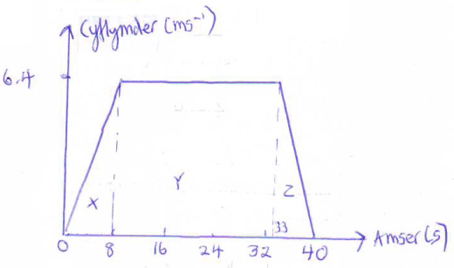
Haf 2009 (a) a = 0.5ms^{–2} pan fydd t = 10s; a = 0ms^{–2} pan fydd t = 420s (b) v = 15ms^{–1} (c) 8875m.
Gaeaf 2010 (b) 337s.
Haf 2010 (2) (a) ❼ (b) 283.5m. (8) u = 13ms^{–1}, a = 2.4ms^{–2}.
Gaeaf 2011 (a) ❽ (b) 0.5ms^{–2}, 900m (c) 840s.
Haf 2011 (b) ❾ (c) 70m.
❷
❶
❸
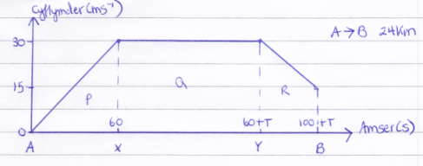
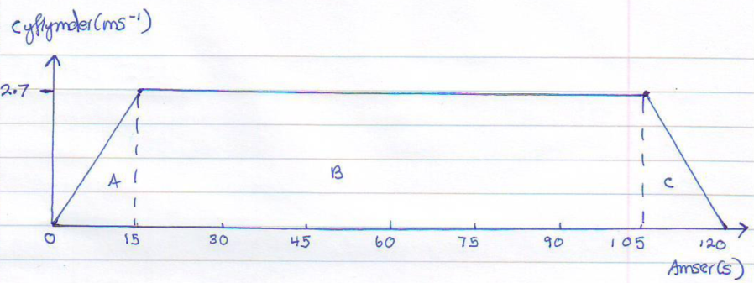
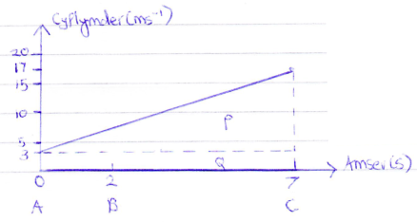
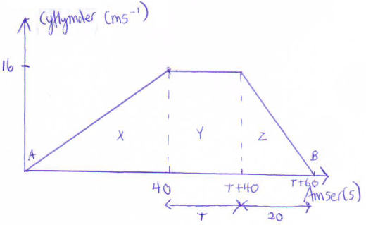
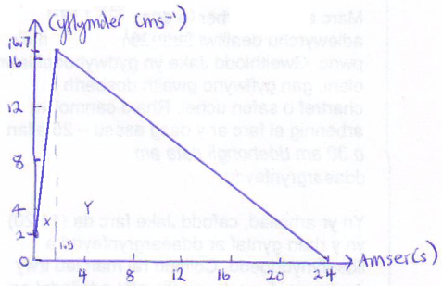
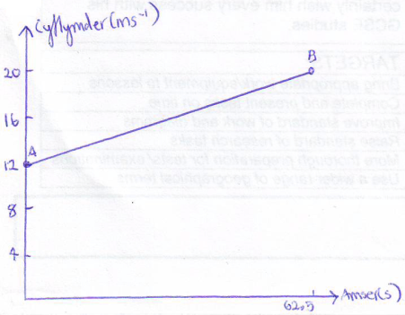
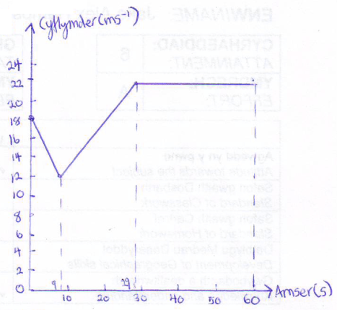
❾
❽
❼
❹
❺
❻
Atebion yr Hen Gwestiynau Arholiad (parhad)
Haf 2012 (a) v = 49ms^{–1} (b) ❶ (c) 807.5m.
Haf 2013 (a) ❷ (b) 1.4 ms^{–2} (c) 422m.
Gaeaf 2014 (a) ❸ (b) –1.25 ms^{–2} (c) 990m.
Haf 2014 (a) a = $\frac{2}{3}$ ms^{–2} (b) S = 192m (c) ❹ (ch) T = 602.125s.
Haf 2015 (a) ❺ (b) 2 ms^{–2} (c) 100 + 2T metr (ch) 400m.
Haf 2016 (a) ❻ (b) 9524 m.
❷
❶
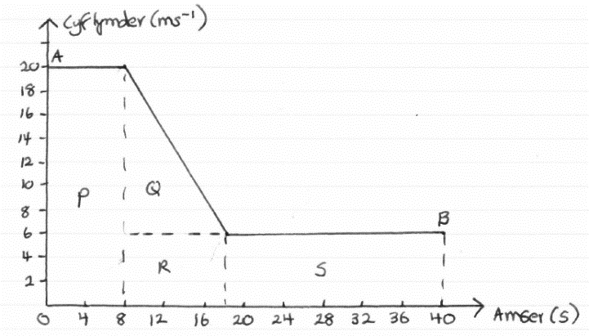
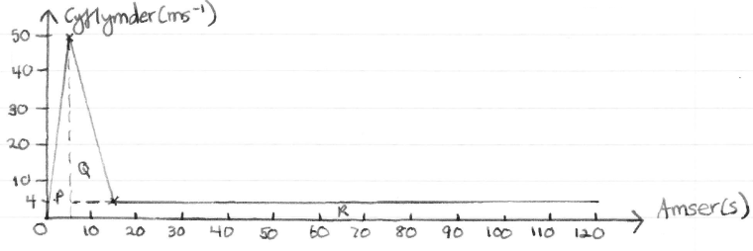

❸
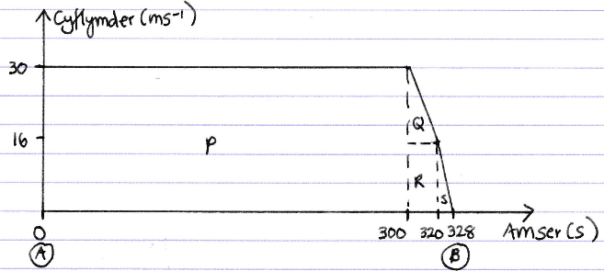
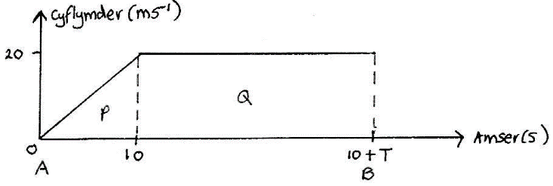
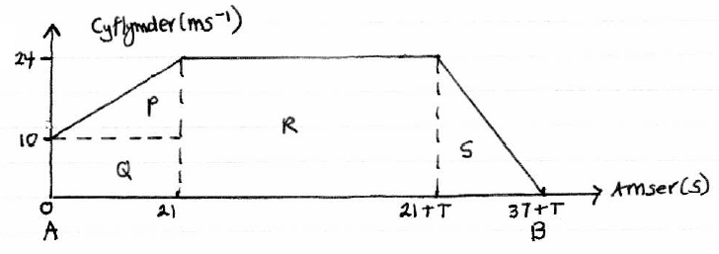
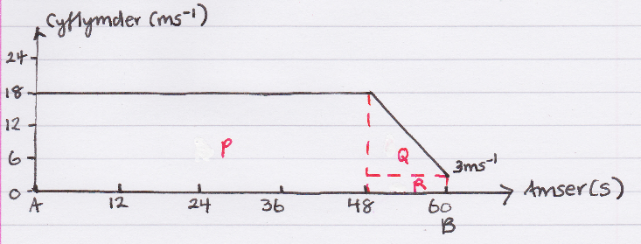
❻
❺
❹
- Llinynnau.
Ail Ddeddf Newton yw $F = ma$, neu Grym cydeffaith = màs × cyflymiad (Resultant Force = mass × acceleration). Gellir defnyddio’r hafaliad yma ar unrhyw wrthrych mewn system o rymoedd.
Enghraifft (Haf 2006)
Mae dau ronyn $A$ a $B$, màs 3.1kg ac 1.8kg (yn ôl eu trefn) wedi’u cysylltu gan linyn ysgafn anestynadwy sy’n mynd dros bwli llyfn sefydlog. I ddechrau, cynhelir $B$ yn ddisymud gyda’r llinyn yn dynn. Yna, fe’i rhyddheir. Cyfrifwch faint cyflymiad $A$ a’r tensiwn yn y llinyn.
Ateb
$F = ma$ yn $A$: $F = ma$ yn $B$:
30.38 – T = 3.1a T – 17.64 = 1.8a
30.38 = 3.1a + T T = 17.64 + 1.8a
T = 30.38 – 3.1a
Yn datrys y ddau hafaliad uchod yn gydamserol:
30.38 – 3.1a = 17.64 + 1.8a
30.38 – 17.64 = 3.1a + 1.8a
12.74 = 4.9a
a = 2.6ms^{–2}.
Yn amnewid i’r ail hafaliad:
T = 17.64 + 1.8×2.6
T = 22.32N.
Atebion yr Hen Gwestiynau Arholiad
Haf 2008 a = 2.8ms^{–2}, T = 63N.
Haf 2009 (a) a = 4.2ms^{–2}, T = 28N (b) Mae’r cyflymiad yn $A$ a $B$ yn hafal.
Gaeaf 2012 (a) a = 2.8ms^{–2}, T = 63N (b) Nid oes raid ystyried más y llinyn wrth ddefnyddio F = ma ar A
neu ar B. Rydym yn modelu’r sefyllfa fel nad oes gan y llinyn unrhyw fás.
Haf 2012 T = 41.16N, M = 7kg.
Gaeaf 2013 a = 2.7ms^{–2}, T = 112.5N.
Haf 2016 (a) a = 4.2ms^{–2}, T = 28N (b) (i) 8.4ms^{–1} (ii) 3s.
Haf 2018 (a) a = 2.45 ms^{–2}, T = 36.75N (b) Mae’r gair ‘ysgafn’ yn golygu nid oes raid ystyried más y
llinyn yn y cyfrifiadau, ac mae’r tensiwn yn gyson drwy’r llinyn. (c) Mae’r gair ‘esmwyth’ yn
golygu nid oes ffrithiant yn y peg, ac felly mae’r tensiynau ar naill ochr y peg yn hafal.
T
T
B
A
3.1g
= 30.38N
1.8g
=17.64N

- Lifftiau.
Wrth ystyried mudiant lifft, byddwn eto’n defnyddio ail ddeddf Newton, sef $F = ma$. I ddarganfod y tensiwn yng nghebl y lifft (sydd o hyd yn gweithredu i fyny), neu i ddarganfod cyflymiad y lifft, rhaid defnyddio $F = ma$ ar system y lifft, gan gynnwys unrhyw wrthrychau sydd yn y lifft. I ddarganfod adwaith llawr y lifft ar unrhyw wrthrych sydd yn y lifft, rhaid defnyddio $F = ma$ ar y gwrthrych yn unig.
Pethau i’w cofio:

- Dewiswch gyfeiriad teithio’r lifft fel y cyfeiriad positif er mwyn hwyluso’r cyfrifiadau.
- Cofiwch fod unrhyw arafiad yn golygu cyflymiad negatif, a bydd y cyflymiad yn 0ms^{–2} os yw’r lifft yn teithio ar fuanedd cyson.


Enghraifft (Haf 2009)
Mae person, màs 65kg, yn sefyll ar lawr lifft, màs 835kg. Mae’r lifft yn disgyn â chyflymiad a ms^{–2}. Y tensiwn yng nghebl y lifft yw 8550N.
(a) Cyfrifwch werth a.
(b) Darganfyddwch adwaith y llawr ar y person.
Ateb
(a) Dewis cyfeiriad teithio’r lifft (ar ei lawr) fel y cyfeiriad positif.
$F = ma$ ar y system:
$900g-T=900a$
$900×9.8-8550=900a$
$270=900a$
$a=0.3{ms}^{-2}$.
(b) $F = ma$ ar y person:
$65g-R=65a$
$65×9.8-R=65×0.3$
$R=65×9.8-65×0.3$
$R=617.5N$.
65kg
835kg
a ms^{–2}
900g
T = 8550N
R
65g

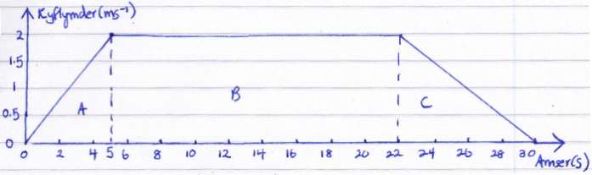
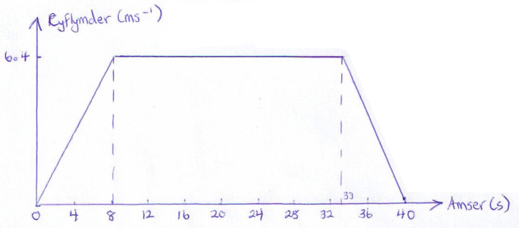
Atebion yr Hen Gwestiynau Arholiad
Haf 2006 R = 40.8N, R = 58.8N, R = 70.8N.
Gaeaf 2007 (a) a = 0.8ms^{–2} (b) V = 6.4ms^{–1} (c)
(ch) 208m (d) T = 60000N.
Gaeaf 2008 (a) T = 7632N (b) R = 212N.
Haf 2008 (a) a = 0.2ms^{–2} (b) R = 672N.
Gaeaf 2009 (a) R = 177N (b) R = 147N.
Gaeaf 2010 (a) (i) T = 2448N (ii) T = 3528N
(b) a = 1.4ms^{–2}.
Haf 2010 (c) R = 748.5N.
Gaeaf 2011 (a) R = 760N (b) R = 800N (c) R = 784N.
Haf 2011 (a) a = 1.2ms^{–2} (b) R = 660N.
Gaeaf 2012 (a) t = 5s (b) (c) 47m (ch) 714N.
Haf 2012 (a) T = 29000N (b) M = 60kg.
Gaeaf 2013 (a) a = 1.675ms^{–2} (b) R = 203.125N.
Haf 2013 (a) M = 736kg (b) R = 600N.
Gaeaf 2014 R = 715N.
Haf 2014 (a) R = 215N (b) R = 245N.
Haf 2015 M = 68kg, T = 18680N.
Haf 2016 (a) R = 429N (b) R = 637N (c) R = 793N.
Haf 2017 (a) a = 2.7ms^{–2} (b) R = 480N.
Haf 2018 (a) (i) T = 14160 N (ii) T = 11760 N (b) M = 65 kg.
- Mudiant ar blân ar oledd.
Ystyriwch wrthrych A efo màs $m$ kg ar blân ar oledd.
Mae pwysau’r gwrthrych, sef $m$g N, o hyd yn gweithredu yn syth i lawr yn fertigol. Os yw’r plân wedi ei oleddu ar ongl $θ$ i’r llorweddol, yna’r gydran o’r pwysau sy’n gweithredu i lawr y plân yw $m\text{g}\sin{θ}.$ (Gweler pennod 8 am eglurhad pellach o sut mae cydrannu’n gweithio i roi’r mynegiad yma.)
Enghraifft (Haf 2007)
Mae’r diagram yn dangos bloc A, màs 8kg, ar blân llyfn sydd wedi’i oleddu ar ongl 30° i’r llorwedd. Mae’r bloc wedi’i gysylltu â gwrthrych B, màs 6kg, gan linyn ysgafn anestynadwy yn mynd dros bwli ysgafn llyfn sy’n sefydlog ar bwynt uchaf y plân.
$$m\text{g}$$
$$m\text{g}\sin{θ}$$
$$A$$
$$θ$$
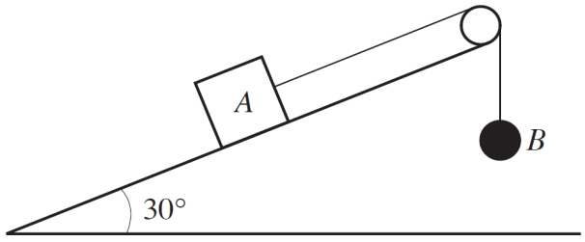
I ddechrau, cynhelir y system yn ddisymud gyda’r llinyn yn dynn. Yna fe ryddheir y system.
(a) Cyfrifwch faint cyflymiad A a’r tensiwn yn y llinyn.
(b) Pa dybiaeth wnaeth y gair ‘anestynadwy’, a danlinellir uchod, eich galluogi i’w gwneud yn eich datrysiad?
Ateb
(a) Yn gyntaf, mae’n syniad da ychwanegu’r grymoedd i’r diagram (T yw’r tensiwn yn y llinyn).
8g $\sin{30°}$ = 39.2N
6g = 58.8N
8g = 78.4N
T
T
Yn defnyddio $F = ma$ yn A, yn baralel i’r plân, a gan ddewis i fyny’r plân fel y cyfeiriad positif:
$T-8\text{g}\sin{30°}=8a$
$T-39.2=8a$
$T=39.2+8a$ (Hafaliad 1)
Yn defnyddio $F = ma$ yn B, yn fertigol, a gan ddewis i lawr fel y cyfeiriad positif (ac felly’n bod yn gyson):
$58.8-T=6a$
$T=58.8-6a$ (Hafaliad 2)
Yn datrys Hafaliadau 1 a 2 yn gydamserol:
$39.2+8a=58.8-6a$
$6a+8a=58.8-39.2$
$14a=19.6$
$a=1.4{\text{ms}}^{-2}$
Yn amnewid am $a$ yn Hafaliad 1:
$T=39.2+8×1.4$
$T=50.4$ N
(b) Mae maint cyflymiad A a B yn hafal. (Pe bai’r llinyn yn estynadwy, neu’n elastig, yna byddai maint y cyflymiad yn A a B yn wahanol yn syth ar ôl rhyddhau’r system.)

Atebion yr Hen Gwestiynau Arholiad
Gaeaf 2007 a = 5.565ms^{–2}, T = 38.115N.
Gaeaf 2008 a = 7.84ms^{–2}, T = 5.88N.
Gaeaf 2010 a = 2.254ms^{–2}, T = 67.914N.
Haf 2011 a = 3.5ms^{–2}, T = 94.5N.
Gaeaf 2014 (a) a = 0.923ms^{–2} (b) T = 2500 N.
Haf 2017 (a) a = 0.392ms^{–2}, T = 37.632N (b) v = 1.08ms^{–1} (c) t = 0.37s i 2 l.d.

- Ffrithiant.
Gadewch i ni ystyried gwrthrych A efo màs m kg yn gorwedd ar lawr llorweddol garw (rough).
Gan fod y llawr yn arw, bydd gwrthiant (resistance) i unrhyw rym llorweddol sy’n ceisio symud A. Rydym yn galw’r gwrthiant yma yn ffrithiant, ac mae’n cael ei roi gan yr hafaliad
A

R
mg
Ffrithiant ≤ μR.
Yn yr hafaliad yma, mae μ yn cynrychioli’r cyfernod ffrithiant rhwng y gwrthrych a’r llawr (rhif rhwng 0 ac 1); ac mae R yn cynrychioli adwaith y llawr ar y gwrthrych. Os yw’r grym llorweddol sy’n ceisio symud A yn llwyddo i wneud hyn (hynny yw nid yw A mewn cydbwysedd), yna mae’r hafaliad yn newid i fod yn
Ffrithiant = μR.
Mewn geiriau eraill, mae ffrithiant yn cydbwyso unrhyw rym llorweddol sy’n ceisio symud A hyd at bwynt penodol μR.
Enghraifft (Gaeaf 2006)

Mae’r diagram yn dangos gwrthrych A, màs 9kg, wedi’i gysylltu â gwrthrych B, màs 5kg, gan linyn ysgafn anestynadwy sy’n mynd dros bwli ysgafn. Mae gwrthrych A ar fwrdd llorweddol garw, ac mae gwrthrych B yn hongian yn rhydd. Y cyfernod ffrithiant rhwng gwrthrych A a’r bwrdd yw μ.
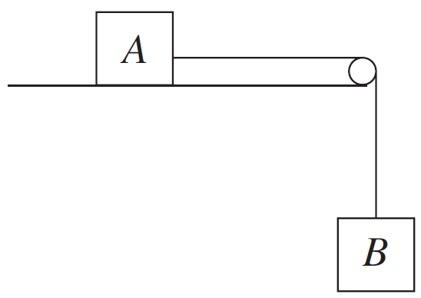

(a) Os yw’r system mewn cydbwysedd, dangoswch fod μ $≥\frac{5}{9}$.
(b) Os yw μ = 0.5,
(i) dangoswch mai maint cyflymiad gwrthrych A yw 0.35ms^{–2},
(ii) cyfrifwch y tensiwn yn y llinyn.

Ateb

- I gychwyn, gadewch i ni ychwanegu’r grymoedd perthnasol i’r diagram.
R

T
T
9g = 88.2N
5g = 49N
Ffrithiant
Gan fod y system mewn cydbwysedd, yn B mae cyfanswm y grymoedd i fyny yn hafal i gyfanswm y grymoedd i lawr. Mae’n dilyn felly bod T = 49N. Yn yr un modd, yn defnyddio grymoedd i fyny = grymoedd i lawr yn A, gwelwn fod R = 88.2N. Olaf, yn defnyddio grymoedd i’r chwith = grymoedd i’r dde yn A, gwelwn fod Ffrithiant = T, ac felly Ffrithiant = 49N.
Er mwyn darganfod amrediad posibl gwerthoedd μ, rydym yn amnewid i mewn i’r hafaliad
Ffrithiant ≤ μR
49 ≤ μ(88.2)
49 ≤ 88.2μ
$\frac{5}{9}$ ≤ μ
μ ≥ $\frac{5}{9}$.
- Os yw μ = 0.5, yna nid yw’r system mewn cydbwysedd, gan nad yw μ ≥ $\frac{5}{9}$. Felly, gan gofio nawr bod
Ffrithiant = μR, rydym yn defnyddio $F=ma$ yn A ag yn B er mwyn darganfod cyflymiad y system a’r tensiwn yn y llinyn.
$F = ma$ yn A: $F = ma$ yn B:
Dewis i’r dde fel y cyfeiriad positif. I fod yn gyson, dewis i lawr fel y cyfeiriad positif.
$T-\text{Ffrithiant}=9a$ $5g-T=5a$
$T-μR=9a$ $49-T=5a$
$T-0.5\left(9g\right)=9a$ $T=49-5a$ (Hafaliad 2)
$T=44.1+9a$ (Hafaliad 1)
(i) Yn datrys Hafaliadau 1 a 2 yn gydamserol:
$44.1+9a=49-5a$
$5a+9a=49-44.1$
$14a=4.9$
$a=0.35{\text{ms}}^{-2}$.
(ii) Yn amnewid yn ôl i Hafaliad 1:
$T=44.1+9(0.35)$
$T=47.25$ N.
Ffrithiant ar blân ar oledd

Gallwn nawr gyfuno’r gwaith uchod efo’r gwaith ym mhennod 5 i ystyried mudiant gwrthrych sydd ar blân garw ar oledd. Fe gofiwn o bennod 5 ein bod yn ystyried gwrthrych A efo màs $m$ kg ar blân ar oledd. Y gwahaniaeth yma yw bod y plân yn un garw, gyda’r cyfernod ffrithiant rhwng y plân a’r gwrthrych yn cael ei alw’n μ.
Fel o’r blaen, mae pwysau’r gwrthrych, sef $m$g N, o hyd yn gweithredu yn syth i lawr yn fertigol. Os yw’r plân wedi ei oleddu ar ongl $θ$ i’r llorweddol, yna’r gydran o’r pwysau sy’n gweithredu i lawr y plân yw $m\text{g}\sin{θ},$ a’r gydran o’r pwysau sy’n gweithredu yn berpendicwlar i’r plân yw $mg\cos{θ}$. Byddwn angen y gydran berpendicwlar yma oherwydd, os yw’r grymoedd sy’n gweithredu ar A i gyd yn baralel i’r plân, yna bydd adwaith R llawr y plân ar A o hyd yn hafal i $mg\cos{θ}$. Mae gwybod maint R yn bwysig oherwydd mae’n ein galluogi i gyfrifo’r ffrithiant (efo Ffrithiant ≤ μR neu Ffrithiant = μR, yn dibynnu ar os yw A mewn cydbwysedd neu beidio). Rhaid cofio bod ffrithiant o hyd yn gweithredu yn erbyn cyfeiriad mudiant A. Felly os yw A yn symud (neu ar fin symud) i fyny’r plân, yna mae ffrithiant yn gweithredu i lawr y plân; ac os yw A yn symud (neu ar fin symud) i lawr y plân, yna mae ffrithiant yn gweithredu i fyny’n plân.
$$R$$
$$m\text{g}\cos{θ}$$
$$m\text{g}\sin{θ}$$
$$m\text{g}$$
$$A$$
$$θ$$

Enghraifft (Haf 2008)

Mae gwrthrych, màs 6.5kg, yn symud ar lethr sydd wedi’i oleddu ar ongl $α$ i’r llorwedd, lle mae $\sin{α}=\frac{5}{13}$.
Y cyfernod ffrithiant rhwng y gwrthrych a’r llethr yw $\frac{1}{5}$.
(a) Mae’r gwrthrych yn llithro’n rhydd i lawr y llinell goledd mwyaf. Darganfyddwch faint cyflymiad y gwrthrych.
(b) Mae’r gwrthrych yn cael ei dynnu i fyny’r llethr ar fuanedd cyson gan raff sy’n baralel i’r llinell goledd mwyaf. Darganfyddwch y tensiwn yn y rhaff.

Ateb

I gychwyn, rydym yn llunio diagram sy’n crynhoi’r sefyllfa.
Mae’r cwestiwn yn dweud wrthym beth yw $\sin{α}$, ond gwelwn o’r diagram uchod byddwn hefyd angen $\cos{α}$. I ddarganfod hwn, rydym yn cofio diffiniad $\sin{α}$, sef $\sin{α}=\frac{\text{cyferbyn}}{\text{hypotenws}}$, ac yn llunio triongl ongl sgwâr berthnasol.
$\sin{α}=\frac{5}{13}$
$μ=\frac{1}{5}$
13
$$α$$
$$6.5\text{g}\cos{α}$$
$$6.5\text{g}\sin{α}$$
$$R$$
$$α$$
$$6.5\text{g}$$
5

Gan ddefnyddio Theorem Pythagoras (neu driawdau Pythagoraidd), gallwn weithio allan bod hyd sail y triongl ongl sgwâr yn 12 uned, ac felly mae $\cos{α}=\frac{12}{13}$.
- Os yw’r gwrthrych yn llithro’n rhydd i lawr y llinell goledd mwyaf, yna’r unig rym sy’n gweithredu i lawr y llethr yw’r gydran o’r pwysau $6.5\text{g}\sin{α}$, a’r unig rym sy’n gweithredu i fyny’r llethr yw’r ffrithiant.
Yn defnyddio $F= ma$ yn baralel i’r plân:
Dewis i lawr y plân fel y cyfeiriad positif.
$6.5\text{g}\sin{α}-\text{Ffrithiant}=6.5a$
$6.5×9.8×\frac{5}{13}-μR=6.5a$ (Mae’r gwrthrych yn symud felly Ffrithiant = μR.)
$24.5-\frac{1}{5}×6.5\text{g}\cos{α=6.5a}$ (Mae’r grymoedd i gyd yn baralel i’r plân felly $R=6.5\text{g}\cos{α}$.)
$24.5-\frac{1}{5}×6.5×9.8×\frac{12}{13}=6.5a$
$12.74=6.5a$
$a=1.96{\text{ms}}^{-2}$.
- Os yw’r gwrthrych yn cael ei dynnu i fyny’r llethr gan raff ar fuanedd cyson, yna’r unig rym sy’n gweithredu i fyny’r llethr yw’r tensiwn yn y llinyn T, a’r grymoedd sy’n gweithredu i lawr y llethr yw’r gydran o’r pwysau $6.5\text{g}\sin{α}$ a’r ffrithiant.
Yn defnyddio $F= ma$ yn baralel i’r plân:
Dewis i fyny’r plân fel y cyfeiriad positif.
$T-6.5\text{g}\sin{α}-\text{Ffrithiant}=6.5a$
$T-6.5×9.8×\frac{5}{13}-μR=6.5a$ (Mae’r gwrthrych yn symud felly Ffrithiant = μR.)
$T-24.5-\frac{1}{5}×6.5\text{g}\cos{α}=6.5a$ (Mae’r grymoedd i gyd yn baralel i’r plân felly $R=6.5\text{g}\cos{α}$.)
$T-24.5-\frac{1}{5}×6.5×9.8×\frac{12}{13}=6.5a$
$T-36.26=6.5×0$ (Mae $a$ = 0 gan fod y gwrthrych yn symud ar fuanedd cyson.)
$T=36.26$ N.

Enghraifft (Haf 2007)

Mae grym llorweddol, maint T N, yn gweithredu ar wrthrych, màs 0.8kg, ar blân garw sydd wedi’i oleddu ar ongl $α$ i’r llorwedd, lle mae $\sin{α}=\frac{3}{5}$. Y cyfernod ffrithiant rhwng y gwrthrych a’r plân yw 0.4. O wybod bod y gwrthrych ar fin symud i fyny’r plân, cyfrifwch werth T.

Ateb

I gychwyn, rydym yn llunio diagram sy’n crynhoi’r sefyllfa.
$\sin{α}=\frac{3}{5}$
$μ=0.4$
T
$$0.8\sin{α}$$
Ffrithiant
$$α$$
$$0.8\text{g}\cos{α}$$
$$R$$
$$0.8\text{g}$$
Mae’r cwestiwn yn dweud wrthym beth yw $\sin{α}$, ond gwelwn o’r diagram uchod byddwn hefyd angen $\cos{α}$. I ddarganfod hwn, rydym yn cofio diffiniad $\sin{α}$, sef $\sin{α}=\frac{\text{cyferbyn}}{\text{hypotenws}}$, ac yn llunio triongl ongl sgwâr berthnasol.
3
$$α$$
5

Gan ddefnyddio Theorem Pythagoras (neu driawdau Pythagoraidd), gallwn weithio allan bod hyd sail y triongl ongl sgwâr yn 4 uned, ac felly mae $\cos{α}=\frac{4}{5}$.
Cyn mynd ati i ddarganfod gwerth T, rhaid sylwi nad yw’r holl rymoedd sy’n gweithredu ar y gwrthrych yn baralel i’r plân, felly ni fedrwn ddweud fod $R=mg\cos{θ}$. Yn hytrach, rhaid i ni ddefnyddio’r ffaith fod y system mewn cydbwysedd, a defnyddio grymoedd i fyny = grymoedd i lawr:
$R\cos{α}=0.8\text{g}+\text{Ffrithiant}×\sin{α}$
$R×\frac{4}{5}=0.8×9.8+μR×\frac{3}{5}$ (Mae’r gwrthrych ar fin symud i fyny’r plân felly mae Ffrithiant = μR.)
$\frac{4}{5}R=7.84+0.4×R×\frac{3}{5}$
$\frac{4}{5}R=7.84+0.24R$
$0.56R=7.84$
$R=14$N.

Nawr rydym yn gwybod gwerth R, gallwn ddefnyddio $F=ma$ yn baralel i’r plân i ddarganfod gwerth T.
Dewis i fyny’r plân fel y cyfeiriad positif.
$T\cos{α}-0.8\text{g}\sin{α}-\text{Ffrithiant}=0.8a$
$T×\frac{4}{5}-0.8×9.8×\frac{3}{5}-μR=0.8a$ (Mae’r gwrthrych ar fin symud i fyny’r plân felly mae Ffrithiant = μR.)
$\frac{4}{5}T-4.704-0.4×14=0.8a$
$\frac{4}{5}T-10.304=0.8×0$ (Mae $a$ = 0 gan fod y gwrthrych ar fin symud, felly’n llonydd.)
$\frac{4}{5}T=10.304$
$T=12.88$N.

Atebion yr Hen Gwestiynau Arholiad
Haf 2006 (3) (a) a = 0.31ms^{–2} (b) 45N.
(9) Gwerth lleiaf posibl = 8.83N, i 2 le degol. Gwerth mwyaf posibl = 115.42N, i 2 le degol.
Gaeaf 2007 (a) a = –0.54ms^{–2} (b) t = $16.\dot{6}$s (c) μ $=\frac{27}{490}$ neu μ = 0.055 i 2 ffigur ystyrlon.
Gaeaf 2008 (a) a = 2.4ms^{–2}, i 1 lle degol.
Gaeaf 2009 (4) a = 4.704ms^{–2}, T = 30.576N.
(5) a = 2.23ms^{–2}, i 2 le degol.
Haf 2009 (a) 11.82N, i 2 le degol (b) 59.25N, i 2 le degol.
Gaeaf 2010 (a) Grym ffrithiannol = 29.4N; a = 2.12ms^{–2} (b) Mae’r gwrthrych yn llonydd (a = 0ms^{–2})
gan fod T yn llai na 29.4N, y grym ffrithiannol macsimwm.
Haf 2010 (3) a = 1.96ms^{–2}. (5) (a) a = 1.568ms^{–2}, T = 32.928N
(b) Gallwn gymryd màs y llinyn yn sero, fel gallwn ddefnyddio màs y gwrthrych fel m yn F = ma.
Gaeaf 2011 (a) a = 1.225ms^{–2}, T = 25.725N (b) $μ$ = 0.6.
Haf 2011 (a) $μ$ = 0.27, i 2 le degol (b) a = 1.59ms^{–2}.
Gaeaf 2012 (a) R = 627.3N (b) $μ$ = 0.75 (c) 996.8N.
Haf 2012 (2) (a) Y grym ffrithiannol yw 3.6N. (b) S = 33.75m.
(5) (a) a = 1.06ms^{–2}, i 2 le degol. (b) T = 268.44N.
Gaeaf 2013 (a) T = 110.78N i 2 le degol (b) a = –1.48ms^{–2} (cyflymiad i lawr y llethr).
Haf 2013 (a) T = 40.95N; $μ$ = 0.3 (b) Gan fod $μ$R = 52.92N yn fwy na pwysau B, sef 5g = 49N, ni fydd y
gwrthrychau’n symud a’r tensiwn yn y llinyn fydd 49N (i gydbwyso pwysau B).
Gaeaf 2014 (a) (i) 159.87N i 2 le degol (ii) a = 1.48ms^{–2} i 2 le degol (b) $μ$ = 0.47 i 2 le degol.
Haf 2014 (a) 32.928N (b) a = 3.7632ms^{–2}, T = 18.1104N.
Haf 2016 (a) 19.32N i 2 le degol (b) 1.60ms^{–2} i 2 le degol.
Haf 2017 Gwerth lleiaf posib = 88.2N; Gwerth mwyaf posib = 441N.
Haf 2018 sin $α=\frac{1}{4}$, $μ$ = $\frac{\sqrt{15}}{5}$.
- Momentwm ac Ergyd.
Un ffordd o feddwl am fomentwm gwrthrych yw pa mor anodd fydd hi i stopio’r gwrthrych yma rhag symud. Diffiniad momentwm yw
Momentwm = Màs × Cyflymder
ac mae hyn yn gwneud synnwyr pan rydym yn ystyried bydd gwrthrych efo màs mwy yn anoddach i’w stopio, a bydd gwrthrych sy’n trafaelio ar gyflymder uwch hefyd yn anoddach i’w stopio. Uned momentwm yw Ns (Newton-eiliad).

Gadewch i ni ystyried gwrthdrawiad (collision) rhwng dau wrthrych A a B. Byddwn yn defnyddio’r nodiant canlynol.
Symbol | Eglurhad | Uned Safonol
M_{A} | Màs gwrthrych A | kg
U_{A} | Cyflymder A cyn y gwrthdrawiad | ms^{–1}
V_{A} | Cyflymder A ar ôl y gwrthdrawiad | ms^{–1}
M_{B} | Màs gwrthrych B | kg
U_{B} | Cyflymder B cyn y gwrthdrawiad | ms^{–1}
V_{B} | Cyflymder B ar ôl y gwrthdrawiad | ms^{–1}
Yn ystod y gwrthdrawiad, bydd momentwm yn cael ei drosglwyddo o un o’r gwrthrychau i’r llall, yn dibynnu ar natur y gwrthdrawiad. Mae momentwm y ddau wrthrych felly’n newid; gelwir y newid yma’n ergyd. I ddarganfod yr ergyd a roddir gan B ar A, byddwn yn defnyddio’r hafaliad

Ergyd a roddir gan B ar A = M_{A}(V_{A} – U_{A}).

Gan ei fod yn disgrifio newid mewn momentwm, mae uned ergyd yr un fath ag uned momentwm, sef Ns.

Mewn cwestiynau arholiad, bydd peth o’r wybodaeth am wrthdrawiad rhwng dau wrthrych yn cael ei roi, a bydd disgwyl i chi weithio allan gweddill y wybodaeth. Mae dau arf ar gael i helpu gyda hyn, sef yr egwyddor cadwraeth momentwm a deddf adferiad Newton.

Egwyddor Cadwraeth Momentwm: M_{A} × U_{A} + M_{B} × U_{B} = M_{A} × V_{A} + M_{B} × V_{B}.

Deddf Adferiad Newton: V_{B} – V_{A} = –e(U_{B} – U_{A}).

Mae e, sef y cyfernod adfer (coefficient of restitution) yn rif rhwng 0 ac 1 sy’n egluro’r gymhareb o’r cyflymderau cyn ac ar ôl y gwrthdrawiad, ac mae’n dibynnu ar y math o ddeunyddiau sydd yn ffurfio A a B.
Enghraifft (Gaeaf 2007)
Mae sffêr A, màs 2kg, yn gwrthdaro’n union â sffêr arall B, màs 5kg, ar arwyneb llorweddol llyfn. Cyn y gwrthdrawiad, mae A yn symud â buanedd 6ms^{–1} ac yn dilyn y gwrthdrawiad, mae’n symud â buanedd 4ms^{–1} i’r cyfeiriad dirgroes. Y cyfernod adfer rhwng y sfferau yw ¾.
(a) Darganfyddwch faint yr ergyd a roddir gan B ar A yn ystod y gwrthdrawiad.
(b) Cyfrifwch fuaneddau B cyn ac yn dilyn y gwrthdrawiad.
Ateb

- Mae’n syniad da cychwyn trwy lunio diagram yn crynhoi’r holl wybodaeth a roddir yn y cwestiwn.
Yr ergyd a roddir gan B ar A yw M_{A}(V_{A} – U_{A}) = 2(–4 – 6) = –20Ns. Felly maint yr ergyd yw 20Ns. (Cyfeiriad yr ergyd yw i’r gwrthwyneb o gyfeiriad teithio gwreiddiol A.)
2kg
2kg
5kg
5kg
AR ÔL
4ms^{–1}
B
A
V_{B}
CYN
B
U_{B}
6ms^{–1}
A
- Egwyddor Cadwraeth Momentwm:
M_{A} × U_{A} + M_{B} × U_{B} = M_{A} × V_{A} + M_{B} × V_{B}
(2 × 6) + (5 × U_{B}) = (2 × –4) + (5 × V_{B})
12 + 5U_{B} = –8 + 5V_{B}
20 + 5U_{B} = 5V_{B}
4 + U_{B} = V_{B} (Hafaliad 1)
Deddf Adferiad Newton:
V_{B} – V_{A} = –e(U_{B} – U_{A})
V_{B} – –4 = –¾(U_{B} – 6)
V_{B} + 4 = –¾U_{B} + 4½
V_{B} = ½ – ¾U_{B} (Hafaliad 2)
Yn amnewid o hafaliad 2 i hafaliad 1:
4 + U_{B} = ½ – ¾U_{B}
1¾U_{B} = –3½
U_{B} = –2ms^{–1}
Felly, trwy amnewid yn ôl i mewn i hafaliad 1:
4 + U_{B} = V_{B}
4 + –2 = V_{B}
V_{B} = 2ms^{–1}.
Gwrthdrawiad gwrthrych yn erbyn wal
Os yw gwrthrych A yn taro wal, yna mae ffurf fwy syml i ddeddf adferiad Newton, gan nad yw’r wal yn symud:
Cyflymder A ar ôl y gwrthdrawiad = –e × Cyflymder A cyn y gwrthdrawiad, neu
V_{A} = –eU_{A}.
(Yma e yw’r cyfeiriad adfer rhwng y gwrthrych a’r wal.)
Enghraifft (Haf 2008)
Mae gwrthrych, màs 0.7kg, yn symud ar lawr llorweddol llyfn tuag at wal fertigol. Cyflymder y gwrthrych yw 5ms^{–1}, mewn cyfeiriad sy’n berpendicwlar i’r wal. Cyn i’r gwrthrych gyrraedd y wal, mae’n derbyn ergyd, ac yn dilyn yr ergyd, mae’n symud i’r un cyfeiriad â buanedd 2ms^{–1}.
(a) Cyfrifwch faint a chyfeiriad yr ergyd, gan nodi’n glir eich unedau.
Yn dilyn yr ergyd, mae’r gwrthrych yn gwrthdaro â’r wal. Y cyfernod adfer rhwng y gwrthrych a’r wal yw 0.6.
(b) Darganfyddwch fuanedd y gwrthrych yn dilyn yr ardrawiad (impact) â’r wal.
Ateb
- Gadewch i’r gwrthrych gael ei alw’n A.
Ergyd a roddir gan y wal ar y gwrthrych = M_{A}(V_{A} – U_{A})
= 0.7(2 – 5)
= –2.1Ns.
Felly maint yr ergyd yw 2.1Ns, a chyfeiriad yr ergyd yw yn erbyn cyfeiriad teithio gwreiddiol y gwrthrych.
- Yn defnyddio V_{A} = –eU_{A} :
V_{A} = –0.6 × 2
V_{A} = –1.2ms^{–1}.
Felly buanedd y gwrthrych yn dilyn yr ardrawiad yw 1.2ms^{–1}.
Atebion yr Hen Gwestiynau Arholiad
Gaeaf 2006 (a) V_{A} = –1ms^{–1}, V_{B} = ½ms^{–1} (b) Maint = 8m Ns; Cyfeiriad = yn erbyn cyfeiriad teithio gwreiddiol A.
Haf 2006 (a) V_{A} = –2ms^{–1}, V_{B} = 4ms^{–1} (b) Ni fydd gwrthdrawiad arall wedyn oherwydd, ar ôl taro’r wal, mae
buanedd B (1ms^{–1}) yn llai na buanedd A (2ms^{–1}).
Haf 2007 (a) V_{B} = 0.29ms^{–1} (b) e = 0.02 (c) Maint yr ergyd = 66.64Ns
(ch) Mae A a B yn cael eu modelu fel gronynnau.
Gaeaf 2008 (2) –2.52ms^{–1}. (5) (a) V_{B} = 0.07ms^{–1} (b) e = 0.4 (c) Maint yr ergyd = 0.0072Ns.
Haf 2008 (7) V_{A} = 1ms^{–1}, V_{B} = 2.6ms^{–1}. Cyfeiriad y ddau fudiant yw i’r un cyfeiriad â chyfeiriad gwreiddiol A.
Gaeaf 2009 (a) e = 0.7 (b) Maint yr ergyd yw 20.4Ns (c) V_{A} = 1.5ms^{–1}, V_{B} = 2.28ms^{–1}.
Haf 2009 (a) V_{A} = 1.2ms^{–1}, V_{B} = 3.2ms^{–1} (b) Maint yr ergyd = 3.6Ns.
Gaeaf 2010 (a) e = 0.44 (b) 1.44ms^{–1}.
Haf 2010 (a) V_{A} = 7.2ms^{–1}, V_{B} = 10.2ms^{–1} (b) Maint yr ergyd = 9.6Ns.
Gaeaf 2011 (3) (a) v = 7.84ms^{–1} (b) e = 0.536 i 3 ff.yst.
(4) (a) V_{A} = 5.06ms^{–1}, V_{B} = 6.26ms^{–1} (b) Maint yr ergyd = 8.82Ns.
Haf 2011 (a) V_{B} = 2.25ms^{–1} (b) e = 0.53125 (c) Maint yr ergyd = 21Ns.
Gaeaf 2012 (a) V_{A} = –¹/₃ms^{–1}, V_{B} = ²/₃ms^{–1} (b) –¹⁶/₃Ns.
Haf 2012 (a) V_{B} = 7.2ms^{–1} (b) e = 0.36 (c) Maint yr ergyd = 20.4Ns.
Gaeaf 2013 (a) (i) e = 0 (ii) 1.2ms^{–1} (b) (i) 1.25ms^{–1} (ii) –37.5Ns.
Haf 2013 (a) $u$ = 5.5ms^{–1} (b) e = ¹⁰/₁₁ (c) Maint yr ergyd = 15Ns (ch) 0.75ms^{–1}.
Gaeaf 2014 (a) (ii) e = 0 (b) (i) a = –4ms^{–2} (ii) v = 0.7ms^{–1} (iii) S = 0.41125m.
Haf 2014 (a) V_{A} = 5.84ms^{–1}, V_{B} = 1.64ms^{–1} (b) 23.52Ns (c) e = 0.625.
Haf 2015 (a) V_{A} = 3ms^{–1}, V_{B} = 5ms^{–1} (b) 15Ns
Haf 2016 (a) I = 12Ns (b) V_{A} = ¹/₁₄ms^{–1}, V_{B} = ¹⁵/₁₄ms^{–1} (c) e = ⁴/₅.
Haf 2017 (a) I = 21Ns (b) V_{P} = 1.5ms^{–1} (c) e = 0.75 (ch) v = 4.5ms^{–1}.
Haf 2018 (5) (a) 5.12 Ns (b) 40.96 N.
(7) (a) v = 2.5 ms^{–1}, e = 0.5 (b) 2.1 ms^{–1} (c) t = 1.09 s i 2 le degol.
- Grymoedd.
Mae’n bosib cydrannu (resolve) unrhyw rym i mewn i unrhyw ddau gyfeiriad perpendicwlar. Fel arfer, defnyddir y cyfeiriadau fertigol a llorweddol fel y ddau gyfeiriad yma.
Pethau i’w cofio:

- Os yw system mewn cydbwysedd, yna mae cyfanswm y grymoedd i unrhyw gyfeiriad yn hafal i gyfanswm y grymoedd i’r cyfeiriad dirgroes (opposite).
- Ystyriwch rym $G$ ar ongl $θ$ i’r llorweddol. Gan ddefnyddio trigonometreg, y cydrannau llorweddol a fertigol i’r grym yma yw $G\cos{θ}$ a $G\sin{θ}$, yn ôl eu trefn. (cos contains the angle.)
$$G$$
$$G\sin{θ}$$
$$G\cos{θ}$$
$$θ$$
- Ystyriwch rym llorweddol $L$ a grym fertigol $F$. Mae grym cydeffaith (resultant force) y ddau rym yma yn cael ei labelu efo $G$ ar y diagram isod.
Gan ddefnyddio Theorem Pythagoras, maint y grym cydeffaith yw $G=\sqrt{F^{2}+L^{2}}$; a gan fod $\tan{θ}=\frac{F}{L}$, mae’n rhaid bod ongl y grym cydeffaith i’r llorweddol yn $θ=\tan^{-1}\left(\frac{F}{L}\right)$.
$$L$$
$$F$$
$$θ$$
$$G$$
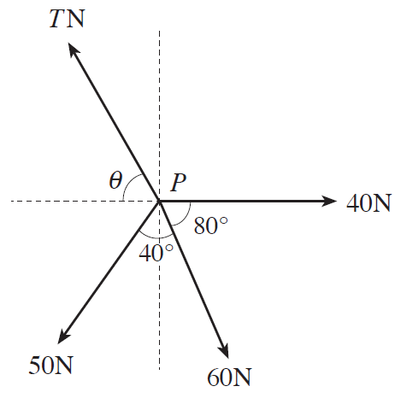
Enghraifft (Haf 2007)
Mae’r diagram yn dangos pedwar grym llorweddol yn gweithredu yn y pwynt $P$.
O wybod bod y grymoedd mewn cydbwysedd, cyfrifwch werth $T$ a maint yr ongl $θ$.
Rhowch y naill ateb a’r llall yn gywir i un lle degol.
Ateb
Yn cydrannu’n llorweddol:
$40+60\cos{80°}=50\cos{60°}+T\cos{θ}$
$25.41889066=T\cos{θ}$ (Hafaliad 1)
Yn cydrannu’n fertigol:
$60\sin{80°}+50\sin{60°}=T\sin{θ}$
$102.3897354=T\sin{θ}$ (Hafaliad 2)
Yn gwneud Hafaliad 2 ÷ Hafaliad 1:
$\frac{102.3897354}{25.41889066}=\frac{T\sin{θ}}{T\cos{θ}}$
$4.028096141=\tan{θ}$
$θ=76.1°$ i un lle degol.
Yn amnewid yn ôl i Hafaliad 1 (a gan ddefnyddio’r ongl heb ei dalgrynnu),
gwelwn fod $T=105.5$ N, eto i un lle degol.
Enghraifft (Gaeaf 2008)
Mae tri grym llorweddol, meintiau 18N, 15N a 9N, yn gweithredu yn y pwynt $P$ yn y cyfeiriadau a ddangosir yn y diagram.
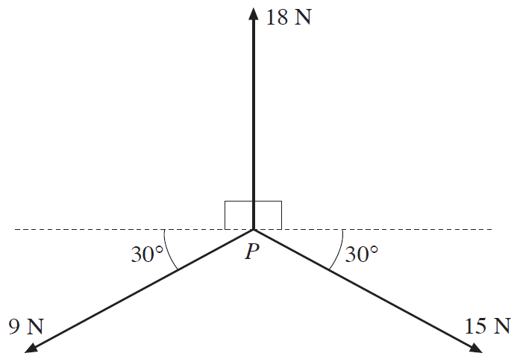
Cyfrifwch faint a chyfeiriad grym cydeffaith y grymoedd.
(Modiwl C2: $\tan{θ}=\frac{\sin{θ}}{\cos{θ}}$)
180° – 80° – 40° = 60°
Ateb

Yn cydrannu’n llorweddol, gan ddefnyddio i’r dde fel y cyfeiriad positif:
$15\cos{30°}-9\cos{30°}=3\sqrt{3}$ N.
Yn cydrannu’n fertigol, gan ddefnyddio i fyny fel y cyfeiriad positif:
$18-15\sin{30°}-9\sin{30°}=6$ N.
Maint y grym cydeffaith yw $\sqrt{6^{2}+{\left(3\sqrt{3}\right)}^{2}}=7.94$N, i 2 le degol.
Ongl y grym cydeffaith i’r llorweddol yw $\tan^{-1}\left(\frac{6}{3\sqrt{3}}\right)=49.1°$, i 1 lle degol.
6 N
Grym cydeffaith
$3\sqrt{3}$ N
$$θ$$

Enghraifft (Haf 2011)
Mae’r diagram yn dangos arwydd sydd ynghlwm wrth bwynt A. Mae wedi’i gynnal gan ddwy roden ysgafn
AB ac AC. Mae’r rhoden AC yn llorweddol ac mae’r rhoden AB wedi’i goleddu ar ongl $α$ i’r llorwedd, lle mae $\sin{α}=0.6$.
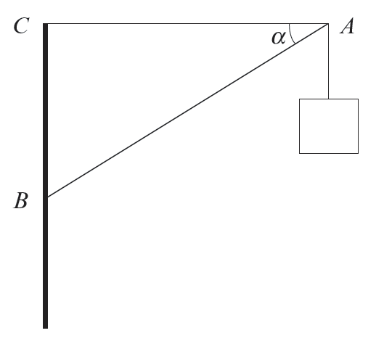
Màs yr arwydd yw 12kg. Cyfrifwch
(a) y gwthiad (thrust) yn y rhoden AB.
(b) y tensiwn yn y rhoden AC.
Ateb
Ychwanegu grymoedd i’r diagram:
G
T
$$α$$
(a) Yn defnyddio grymoedd i fyny = grymoedd i lawr gyda’r pwynt A,
$G\sin{α}=12g$
$G×0.6=12×9.8$
G = 196N.
Felly’r gwthiad yn y rhoden AB yw 196N.
(b) Yn defnyddio grymoedd i’r dde = grymoedd i’r chwith gyda’r pwynt A,
$G\cos{α}=T$
$196×0.8=T$ (Cawn $\cos{α}=0.8$ gan ddefnyddio triawd Pythagoraidd – gweler tudalen 14.)
T = 156.8N.
Felly’r tensiwn yn y rhoden AC yw 156.8N.
12g
G
Atebion yr Hen Gwestiynau Arholiad
Gaeaf 2006 Maint = 42N; Cyfeiriad i’r llorweddol = 81.8°, i un lle degol.
Gaeaf 2007 (a) 294N (b)
(c) OA = 263.59N, i 2 le degol; OB = 215.22N, i 2 le degol.
Haf 2008 Maint = 8.26N, i 2 le degol; Cyfeiriad = 75.5°, i 1 lle degol.
Gaeaf 2009 Tensiwn yn XP = 127.5N, i un lle degol; Tensiwn yn YP = 135.5N, i 1 lle degol.
Haf 2009 Maint = 5.9N, i un lle degol.
Gaeaf 2010 Tensiwn yn XY = 131.80N, i 2 le degol; Tensiwn yn XZ = 107.61N, i 2 le degol.
Haf 2010 Maint = 2.00N, i 2 le degol; Cyfeiriad i’r llorweddol = 48.43°, i 2 le degol.
Gaeaf 2011 P = 131.6N i un lle degol; $θ$ = 75.2° i un lle degol.
Gaeaf 2012 (a) $θ$ = 59.7409°, i 4 lle degol (b) a = 0.6ms^{–2}.
Haf 2012 $α$ = 52.57°, i 2 le degol; T = 49.36N, i 2 le degol.
Gaeaf 2013 P = 14.9N, i 1 lle degol; Q = 2.9N, i 1 lle degol.
Haf 2013 (a) 106.1N i 1 lle degol; 8.13° i 2 le degol (b) a = 21.2ms^{–2} i 1 lle degol.
Gaeaf 2014 Q = $\frac{9\sqrt{3}}{2}$N (7.79N i 2 le degol); P = 1.5N.
Haf 2014 (5) (b) a = 0.25ms^{–2} (c) t = 40s. (7) T = 64.57N, i 2 le degol. G = 79.08N, i 2 le degol.
Haf 2015 P = 76.9N, Q = 58.8N (i 1 lle degol).
Haf 2016 Grym cydeffaith = 5.8N i 1 lle degol; cyflymiad = 1.45ms^{–2} i 2 le degol.
Haf 2018 Grym cydeffaith = 10.8N i 2 lle degol; $θ=$ 24.7° i un lle degol.
45°
294N
A
B
O
60°

- Momentau.
Mae moment yn mesur gallu grym i gylchdroi system o amgylch pwynt arbennig.

Moment = Grym × Pellter Perpendicwlar

Uned moment yw $Nm$, neu Newton-medr.

Pethau i’w cofio:
- Os yw system arbennig mewn cydbwysedd, yna mae cyfanswm y momentau clocwedd yn hafal i gyfanswm y momentau gwrthglocwedd.
- Os yw system arbennig mewn cydbwysedd, yna mae cyfanswm y grymoedd mewn un cyfeiriad yn hafal i gyfanswm y grymoedd yn y cyfeiriad dirgroes. Er enghraifft, grymoedd i fyny = grymoedd i lawr.
- Mae craidd màs gwrthrych unffurf yng nghanol y gwrthrych.
- Os yw system arbennig ar fin troi o amgylch pwynt, yna mae un o’r adweithiau’n sero (nid oes angen un o’r cynalyddion).

Enghraifft (Gaeaf 2008)
Mae’r diagram yn dangos rhoden unffurf $AB$, hyd 3m a màs 9kg, â gronyn, màs 2 kg, ynghlwm wrth $A$. Mae’r rhoden yn gorwedd yn llorweddol mewn cydbwysedd ar ddau gynhalydd llyfn yn y pwyntiau $P$ a $Q$ ar y rhoden, lle mae $AP$ = 1·2m ac $AQ$ = 2·6m.
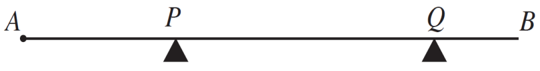

(a) Cyfrifwch yr adweithiau yn $P$ a $Q$.
(b) Pan osodir gronyn ychwanegol, màs 3 kg, ynghlwm wrth y pwynt $R$ ar y rhoden, mae’r rhoden ar fin troi o
amgylch $P$. Cyfrifwch y pellter $AR$.
Ateb
Yn gyntaf, mae’n syniad da ychwanegu at y diagram i ddangos y wybodaeth sy’n cael ei roi yn y cwestiwn.
Sylwch fod craidd màs y rhoden yng nghanol y rhoden, a bod y cynalyddion yn achosi adweithiau R_{P} ag R_{Q}.
1.2m
R_{Q}
R_{P}

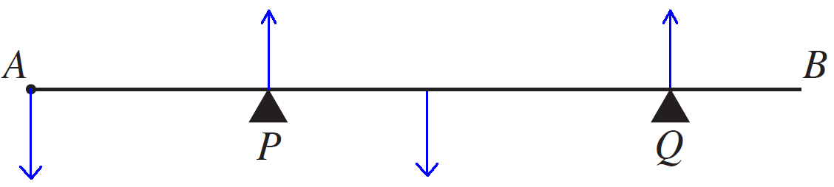
9g = 88.2N
2g = 19.6N
1.5m
2.6m
3m
- Yn cymryd momentau o amgylch y pwynt $P$:
Cyfanswm y momentau clocwedd = Cyfanswm y momentau gwrthglocwedd
88.2 × 0.3 = 19.6 × 1.2 + R_{Q} × 1.4
26.46 = 23.52 + 1.4R_{Q}
2.94 = 1.4R_{Q}
R_{Q} = 2.1N.
Nawr yn defnyddio grymoedd i fyny = grymoedd i lawr:
R_{P} + R_{Q} = 19.6 + 88.2
R_{P} + 2.1 = 107,8
R_{P} = 105.7N.
- Os yw’r rhoden ar fin troi o amgylch $P$, yna mae’n rhaid bod R_{Q} = 0 (nid oes angen y cynhalydd $Q$).
Yn defnyddio grymoedd i fyny = grymoedd i lawr efo’r gronyn ychwanegol:
R_{P} + R_{Q} = 2g + 9g + 3g
R_{P} + 0 = 14g
R_{P} = 137.2N.
Gadewch i’r pellter $AR$ gael ei ddynodi gan $x$. Wedyn, yn cymryd momentau o amgylch y pwynt $A$:
Cyfanswm y momentau clocwedd = Cyfanswm y momentau gwrthglocwedd
88.2 × 1.5 + 3g × $x$ = 137.2 × 1.2 + 0 × 2.6
132.3 + 29.4$x$ = 164.64
29.4$x$ = 32.34
$x$ = 1.1m.
Felly mae’r pellter $AR$ yn 1.1m.
Atebion yr Hen Gwestiynau Arholiad
Gaeaf 2006 (a) 2.7m (b) R_{C} = 16.8N.
Haf 2006 R_{C} = 1.96N, R_{D} = 62.72N.
Gaeaf 2007 (a) R_{P} = 168N, R_{Q} = 1351N (b) Mae’r planc yn troi’n glocwedd o amgylch $Q$ gan fod cyfanswm
y momentau clocwedd (wedyn) yn fwy na chyfanswm y momentau gwrthglocwedd.
Haf 2007 R_{X} = 215.6N, R_{Y} = 343N.
Haf 2008 Gwerth mwyaf $x$ yw 6.6cm.
Gaeaf 2009 (a) $T$ = 13.72N (b) $AX$ = 1.1m.
Haf 2009 (a) R_{P} = 196N, R_{Q} = 196N (b) $x$ = 4m.
Gaeaf 2010 (a) M = 1.5kg (b) T = 24.5N.
Haf 2010 Tensiwn yn XA = 106.4N; Tensiwn yn YB = 50.4N.
Gaeaf 2011 R_{C} = 98N, $x$ = 0.7m.
Haf 2011 (a) R_{X} = 31.85N, R_{Y} = 12.25N (b) M = 7.5kg.
Gaeaf 2012 (a) 686Nm (b) R_{A} = 1715N, R_{C} = 2695N.
Haf 2012 (a) R_{C} = 68.6N (b) Y pellter AC yw 0.4m.
Gaeaf 2013 (a) 4800N (b) R_{C} = 2273.68N i 2 le degol; R_{D} = 2526.32N i 2 le degol.
Haf 2013 (a) (i) R_{C} = 33.6N (ii) x = 1.08m (b) M = 3kg.
Gaeaf 2014 (a) (i) M = 60kg (ii) R_{Y} = 1254.4N (b) (i) R_{X} = 1411.2N (ii) ⁶/₇m.
Haf 2014 R_{D} = 485.1N, R_{C} = 338.1N.
Haf 2015 (a) T_{A} = 605.5N, T_{B} = 325.5N (b) 2.29$\dot{3}$m.
Haf 2016 T_{C} = 44.1N, T_{D} = 34.3N.
Haf 2017 (a) R_{C} = 126N, R_{D} = 462N (b) 2.25m.
Haf 2018 R_{P} = $534.\dot{5}\dot{4}$N, R_{Q} = $53.\dot{4}\dot{5}$N.
- Laminâu Unffurf.
Gellir meddwl am graidd màs lamina unffurf fel y pwynt lle buasai un cynhalydd yn gallu dal y lamina i fyny mewn cydbwysedd.

Pethau i’w cofio:
- Mae craidd màs petryal, sgwâr a cylch yng nghanol y siâp.
- Mae craidd màs unrhyw driongl ble mae’r llinellau canol (medians) yn croestorri.
6cm
6cm
12cm
- Mae craidd màs triongl ongl sgwâr traean ( $\frac{1}{3}$) i ffwrdd o’r ongl sgwâr yn y ddau gyfeiriad.
12cm
3cm
1cm
4cm
- Rhaid defnyddio tabl i ddarganfod craidd màs siapiau cyfansawdd, a chymryd momentau o gwmpas llinellau penodol yn y lamina. Wrth wneud hyn, gellid defnyddio arwynebedd yn lle grym yn y fformwla ar gyfer cyfrifo moment (moment = grym × pellter perpendicwlar).
- Os crogir lamina’n rhydd o bwynt penodol, yna mae’r llinell o’r pwynt i’r craidd màs o hyd yn llinell fertigol.

Enghraifft
Mae’r diagram (ar y dudalen nesaf) yn dangos lamina unffurf ABCDE, wedi’i ffurfio gan betryal ABDE, triongl ongl sgwâr BDC, a chylch wedi’i dorri allan ohono. Mae gan driongl BDC ongl sgwâr yn D ac mae DC = 3cm,
BD = 6cm. Mae’r petryal ABDE fel bod yr ochrau AB = 8cm ac AE = 6cm. Mae canol y cylch 3cm i ffwrdd o’r llinellau AE a EC; radiws y cylch yw 2cm.
(a) Cyfrifwch bellterau craidd màs y lamina o AE a EC, gan roi eich atebion i ddau le degol.
(b) Crogir y lamina’n rhydd o B ac mae’n hongian mewn cydbwysedd. Darganfyddwch yr ongl rhwng AB a’r
fertigol.

B
A
8cm

D
C
E
2cm
6cm
3cm
3cm
3cm

Ateb

- Rydym yn cychwyn trwy lunio tabl sy’n crynhoi’r holl wybodaeth sydd ei angen er mwyn darganfod craidd màs y lamina.
Siâp | Arwynebedd | Pellter y craidd màs o AE | Pellter y craidd màs o EC
Petryal | 6 × 8 = 48cm² | 4cm | 3cm
Triongl | ½ × 3 × 6 = 9cm² | 8 + 1 = 9cm | 2cm
Cylch | π × 2² = 12.5664cm² | 3cm | 3cm
Lamina | 48 + 9 – 4π = 44.4336cm² | $\overline{x}$ | $\overline{y}$
Sylwer ein bod yn gweithio (yn ystod y datrysiad) i fwy o lefydd degol nac sydd ei angen, ac ein bod wedi galw pellter craidd màs y lamina o AE ac o EC yn $\overline{x}$ a $\overline{y}$, yn ôl eu trefn.
Er mwyn darganfod $\overline{x}$ a $\overline{y}$ rydym yn cymryd momentau o gwmpas y llinellau AE ac EC yn y lamina.
Cymryd momentau o gwmpas AE:
Moment y lamina o gwmpas AE = Momentau’r siapiau gwahanol o gwmpas AE
44.4336 × $\overline{x}$ = (48 × 4) + (9 × 9) – (12.5664 × 3)
44.4336$\overline{x}$ = 235.3008
$\overline{x}$ = 5.30cm, i 2 le degol.
Cymryd momentau o gwmpas EC:
Moment y lamina o gwmpas EC = Momentau’r siapiau gwahanol o gwmpas EC
44.4336 × $\overline{y}$ = (48 × 3) + (9 × 2) – (12.5664 × 3)
44.4336$\overline{y}$ = 124.3008
$\overline{y}$ = 2.80cm, i 2 le degol.
Felly pellter craidd màs y lamina o AE yw 5.30cm, a pellter craidd màs y lamina o EC yw 2.80cm.
- Gallwn nawr ychwanegu i’r diagram craidd màs y lamina (yn las) a’r llinell fertigol ar ôl i’r lamina gael ei grogi’n rhydd o B (yn goch).
Mae’r ongl sydd ei angen, sef yr un rhwng AB a’r fertigol, wedi ei farcio efo θ ar y diagram.
Gallwn ddefnyddio trigonometreg i ddarganfod θ.
$\tan{θ}=\frac{\text{cyferbyn}}{\text{agos}}$
$\tan{θ=\frac{6-2.8}{8-5.3}}$
$θ=\tan^{-1}\left(\frac{32}{27}\right)$
$θ=49.8°$, i un lle degol.
θ
5.3cm
2.8cm
6cm
3cm
E
D
C
B
A
2cm
3cm
3cm
8cm

Yn ogystal â laminâu unffurf, gellir gofyn cwestiynau am graidd màs systemau o fasau wedi’u cysylltu â rhodenni ysgafn. Yma rydym yn defnyddio’r un dulliau ac o’r blaen, ond yn ystyried màs gronyn yn lle arwynebedd siâp wrth gymryd moment o amgylch llinell arbennig.

Enghraifft (Haf 2007)
Mae’r diagram (ar y dudalen nesaf) yn dangos tri gronyn P, Q, R sydd ynghlwm wrth rodenni ysgafn AB, BC, CA, yn ôl eu trefn. Mae’r rhodenni wedi’u cysylltu’n anhyblyg â’i gilydd fel mai triongl ongl sgwâr yw ABC, gydag
AB = 8cm, AC = 6cm a $\hat{CAB}$ = 90°. Masau P, Q, R, (mewn kg) yw 2m, 3m, 5m, yn ôl eu trefn, ac mae AP = 7.5cm, BQ = 7cm, AR = 3.5cm.
(a) Darganfyddwch bellter craidd màs y system o
(i) AC,
(ii) AB.
(b) Crogir y system yn rhydd o B ac mae’n hongian mewn cydbwysedd. Cyfrifwch yr ongl rhwng AB a’r fertigol.
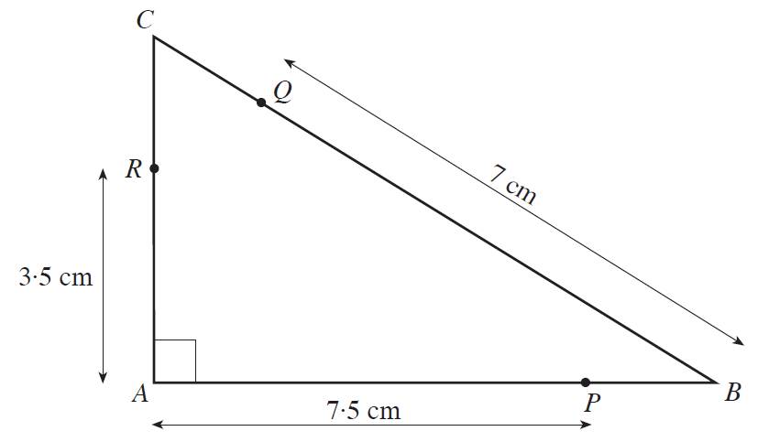
Ateb

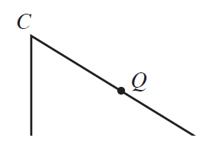
- Gan ddefnyddio Theorem Pythagoras, hyd BC (hypotenws triongl ABC) yw 10cm. Felly hyd CQ yw 3cm.
Er mwyn darganfod pellter Q oddi wrth y llinellau AC ag AB, rhaid defnyddio trionglau cyflun. At y diben yma, mae’n ddefnyddiol cyflwyno’r triongl ongl sgwâr CQS a ddangosir isod.
Y ffactor graddfa i fynd o’r triongl ABC i’r triongl CQS yw $\frac{3}{10}$, gan fod 10cm × $\frac{3}{10}$ = 3cm.
Felly’r pellter SQ yw 8 × $\frac{3}{10}$ = 2.4cm, a’r pellter CS yw 6 × $\frac{3}{10}$ = 1.8cm.
Gallwn nawr ddefnyddio’r wybodaeth yma i lenwi’r tabl canlynol.
S
Gronyn | Màs | Pellter y craidd màs o AC | Pellter y craidd màs o AB
P | 2m | 7.5cm | 0cm
Q | 3m | 2.4cm | 6 – 1.8 = 4.2cm
R | 5m | 0cm | 3.5cm
System | 2m + 3m + 5m = 10m | $\overline{x}$ | $\overline{y}$
Cymryd momentau o gwmpas AC:
Moment y system o gwmpas AC = Momentau’r masau gwahanol o gwmpas AC
10m × $\overline{x}$ = (2m × 7.5) + (3m × 2.4) + (5m × 0)
10m $\overline{x}$ = 22.2m
$\overline{x}$ = 2.22cm.
Cymryd momentau o gwmpas AB:
Moment y system o gwmpas AB = Momentau’r masau gwahanol o gwmpas AB
10m × $\overline{y}$ = (2m × 0) + (3m × 4.2) + (5m × 3.5)
10m $\overline{y}$ = 30.1m
$\overline{y}$ = 3.01cm.
Felly pellter craidd màs y system o AC yw 2.22cm, a pellter craidd màs y system o AB yw 3.01cm.
- $\tan{θ}=\frac{\text{cyferbyn}}{\text{agos}}$
$\tan{θ=\frac{3.01}{8-2.22}}$
$θ=\tan^{-1}\left(\frac{301}{578}\right)$
$θ=27.5°$, i un lle degol.
θ

Atebion yr Hen Gwestiynau Arholiad
Gaeaf 2006 (a) (i) 3.54cm (ii) 2.29cm (b) 32.9°.
Haf 2006 (a) (i) 3.23cm (ii) 6.62cm (b) AX = 3.23cm.
Gaeaf 2007 (a) (i) 3.25cm (ii) 5.25cm (b) 33.1°.
Gaeaf 2008 (a) 3.59cm, 1.53cm (b) 23.1°.
Haf 2008 (a) 6.23cm, 4.34cm (b) 34.9°.
Gaeaf 2009 (a) (i) $2.\dot{4}$cm (ii) $3.\dot{1}$cm (b) 39.4° (c) $2.\dot{4}$cm.
Haf 2009 (a) 3cm, $4.08\dot{3}$cm (b) 36.3°.
Gaeaf 2010 (a) 4.125cm, 1.875cm (b) (2.1, 2.9).
Haf 2010 (a) 3.90cm, 4.80cm (b) 36.87° i 2 le degol.
Gaeaf 2011 (a) 5.308cm, 5.692cm (b) $θ$ = 47° (c) 5.308cm.
Haf 2011 (a) (12, 2.5) (b) 41.19° i 2 le degol.
Gaeaf 2012 (a) ¹¹/₇m, 1m.
Haf 2012 (a) (i) $3.\dot{2}$cm (ii) $4.\dot{2}$cm (b) 22.5° i 1 lle degol.
Gaeaf 2013 (a) 2.4cm i 1 lle degol; 3.1cm i 1 lle degol (b) 51.3° i un lle degol (c) 2.4cm i 1 lle degol.
Haf 2013 (a) 5.02cm, 3.67cm (i 2 le degol) (b) 3.67cm i 2 le degol.
Gaeaf 2014 (a) (i) 10.512cm, 8.64cm (b) 1.152cm neu 19.872cm.
Haf 2014 (a) (i) 6.3cm (ii) 3.6cm (b) 5.7cm.
Haf 2015 (4) (0, 1) (9) 10.96cm (i 2 le degol), 5cm.
Haf 2016 4.95cm, 3.71cm (i 2 le degol).
Haf 2017 (6) 1.62m (8) (a) $\frac{25}{3}$cm, 8cm (b) 9.46° i 2 le degol.
Haf 2018 (a) 4cm (b) 4.75cm.

Dr. Gareth Evans, fersiwn 17 Awst 2018

Er mwyn darganfod graddiant graff, rhaid rhoi “ffrâm dros y llun” (gwneud fertigol ÷ llorweddol).
Os oes grym yn gweithredu ar A sydd ddim yn baralel i’r plan, yna rhaid ystyried y grym yma wrth gyfrifo R (gweler Enghraifft Haf 2007 i weld sut i wneud hyn).
Yr ergyd a roddir gan A ar B yw M_{B}(V_{B} – U_{B}).
Os na fydd craidd màs y lamina ar y lamina, ni fydd hyn yn bosib yn ymarferol.
Mae hyn yn bosib oherwydd mae grym siâp oherwydd ei bwysau mewn cyfrannedd union â’i arwynebedd.

